编号:2016DGL01

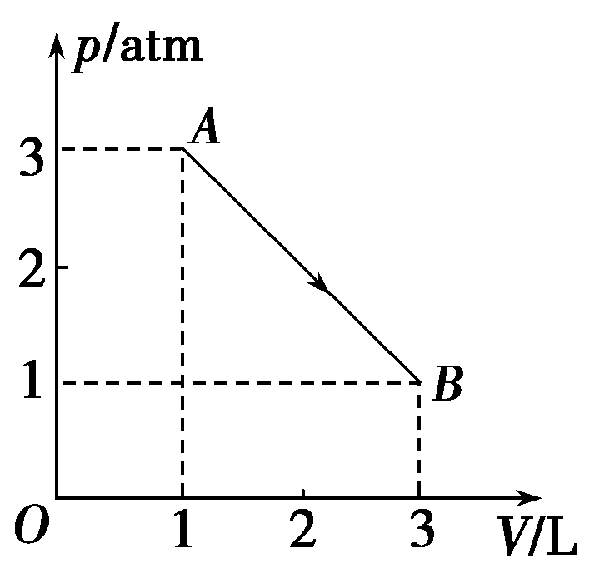A.【选修3－3】(12分)

(1)一定质量的理想气体的状态变化过程如图所示。*AB*为一条直线，则气体从状态*A*到状态*B*的过程中________。

A.气体分子平均动能保持不变 B.气体分子平均动能先增大后减小到初始状态

C.整个过程中气体对外不做功 D.气体的密度在不断增大

(2)在“用油膜法估测分子的大小”的实验中，已知一滴溶液中油酸的体积为*V*油酸，配制的油酸溶液中，纯油酸与溶液体积之比为1∶500，1 mL溶液含250滴。那么一滴溶液中纯油酸体积为*V*油酸＝________cm3；该实验中油膜厚度*d*与油酸分子直径*D*的关系是________。

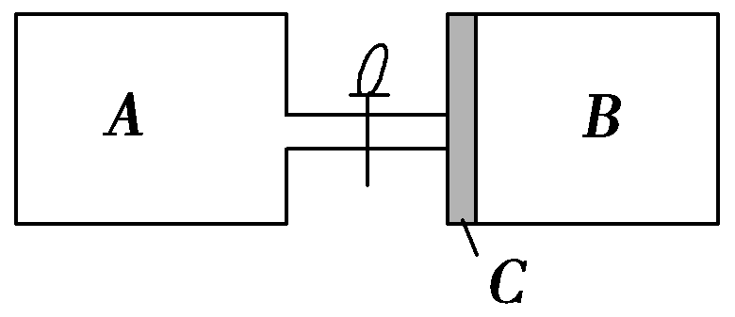(3)如图2所示，导热材料制成的截面积相等，长度均为45 cm的气缸*A*、*B*通过带有阀门的管道连接.初始时阀门关闭，厚度不计的光滑活塞*C*位于*B*内左侧，在*A*内充满压强*pA*＝2.8×105 Pa的理想气体，*B*内充满压强*pB*＝1.4×105 Pa的理想气体，忽略连接气缸的管道体积，室温不变。现打开阀门，求：

①平衡后*B*中气体的压强；

②自打开阀门到平衡，*B*内气体是吸热还是放热(简要说明理由)?

C.【选修3－5】(12分)

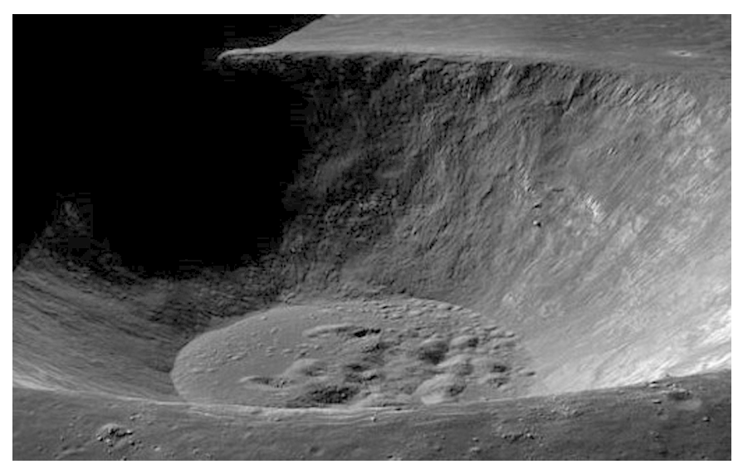(1)如图5所示，是国家国防科技工业局首次发布的“嫦娥一号”月面虹湾局部影图像，科学家发现在月球上含有丰富的He(氦3)。它是一种高效、清洁、安全的核聚变燃料，其参与的一种核聚变反应的方程式为He＋He―→2H＋He。

关于He聚变下列表述正确的是________。

A.聚变反应不会释放能量 B.聚变反应产生了新的原子核

C.聚变反应会没有质量亏损 D.目前核电站都采用He聚变反应发电

(2)氢原子处于基态时能量为*E*1，由于吸收某种单色光后氢原子产生能级跃迁，最多只能产生3种不同波长的光，则吸收单色光的能量为________，产生的3种不同波长的光中，最大波长为________(普朗克常量为*h*，光速为*c*，*En*＝)。

(3)如图6甲，光滑水平面上有*A*、*B*两物体，已知*A*的质量为2 kg，*A*以一定的初速度向右运动，与*B*发生正碰后粘在一起向右运动，它们位移—时间图象如图乙。求：

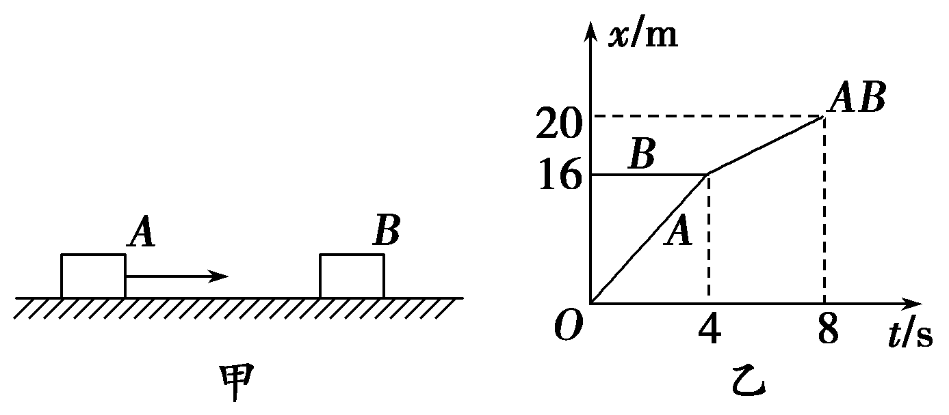

①物体*B*的质量：

②*A*、*B*碰撞过程中损失的机械能。

A.【选修3－3】(12分)

编号:2016DGL02

(1)下列物理事实说法正确的是________．

A．蔗糖受潮后会粘在一起形成糖块，说明一定条件下晶体可以转变为非晶体

B．雨天伞面不漏水，是纱线被水浸湿后孔隙间水膜的表面张力的作用效果

C．加热的水中撒一点胡椒粉，胡椒粉在水中翻滚，说明温度越高布朗运动越激烈

D．焦耳热功当量实验说明做功和热传递改变物体的内能是等效的

(2)一定质量的理想气体经历了如图所示A到B状态变化的过程，已知气体状态A参量为PA、VA、PA，状态B参量为PB、VB、PB，则有PA________(填“＞”“＝”或“＜”)PB.若A到B过程气体内能变化为ΔE，则气体吸收的热量Q＝________.

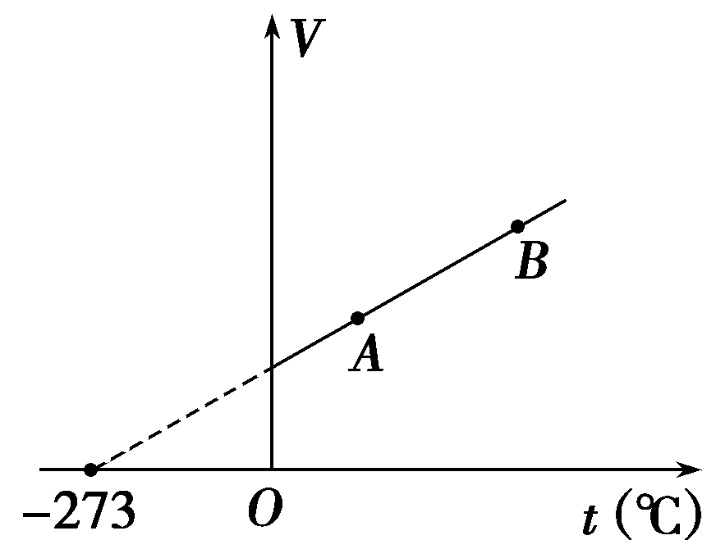

(3)已知某种气体摩尔质量是M，标准状态下摩尔体积为V0，阿伏加德罗常数是NA，求：①气体分子的质量m； ②标准状态下气体分子间的平均距离d；

C.【选修3－5】(12分)

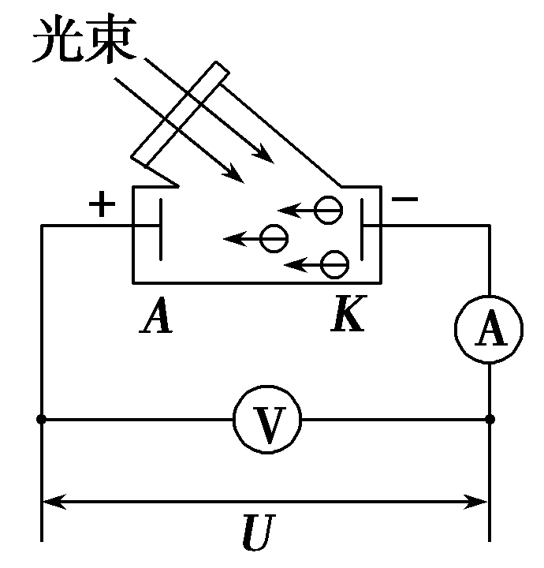

(1)下列说法正确的是________．

A．汤姆孙发现了电子，并提出了原子的枣糕模型

B．太阳辐射的能量主要来自太阳内部的热核反应

C．一束光照射到某种金属上不能发生光电效应，是因为该束光的强度小

D．将放射性元素掺杂到其他稳定元素中，并降低其温度，该元素的半衰期将增大

(2)某光电管的阴极K用截止频率为ν0的金属钠制成，光电管阳极A和阴极K之间的正向电压为U，普朗克常量为h，电子的电荷量为e.用频率为ν的紫外线照射阴极，有光电子逸出，光电子到达阳极的最大动能是________；若在光电管阳极A和阴极K之间加反向电压，要使光电子都不能到达阳极，反向电压至少为________．

(3)1928年，德国物理学家玻特用α粒子(He)轰击轻金属铍(Be)时，发现有一种贯穿能力很强的中性射线．查德威克对该粒子进行研究，进而发现了新的粒子——中子．

①写出α粒子轰击轻金属铍的核反应方程．

②若中子以速度v0再与一质量为mN的静止氮核发生碰撞，测得中子反向射弹回的速率为v1，氮核碰后的速率为v2，则中子的质量m等于多少？

编号:2016DGL03

A.【选修3－3】(12分)

1.(1)如图所示，一定质量的理想气体从状态*A*依次经过状态*B*、*C*后再回到状态*A*.该循环过程中，下列说法正确的是________．

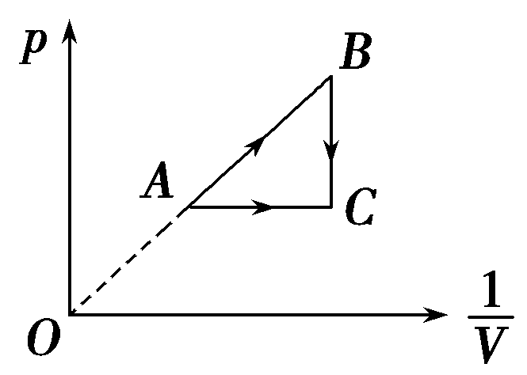

A．*A*→*B*过程中，气体温度升高

B．*B*→*C*过程中，气体分子的平均动能增大

C．*C*→*A*过程中，气体密度变大

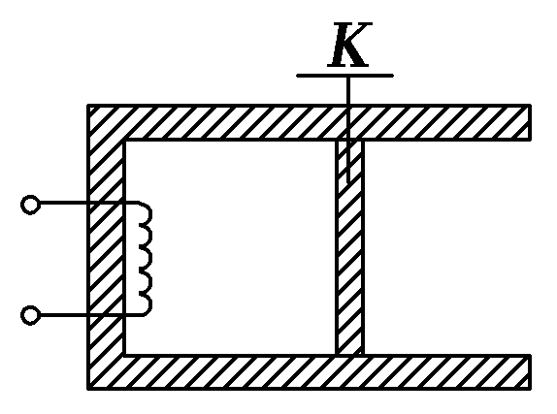

D．*A*→*B*过程中，单位时间内碰撞单位面积器壁的分子数增多

(2)如图所示，用一绝热的活塞将一定质量的理想气体密封在绝热的气缸内(活塞与气缸壁之间无摩擦)，插入插销K，通过气缸内一电阻丝对气体加热，气体吸收热量*Q*1，气体内能增加Δ*U*1；拨出插销K，通过电阻丝对气体加热，气体吸收热量*Q*1，气体内能增加Δ*U*2.则*Q*1________Δ*U*1；若*Q*1＝*Q*2，则Δ*U*1________Δ*U*2.(填“大于”“等于”或“小于”)

(3)PM2.5量指大气中直径小于或等于2.5微米的颗粒物，它能较长时间悬浮在空气中，其在空气中的含量(浓度)越高，就代表空气污染越严重，PM2.5也是形成灰霾天气的主因.2013年12月4日扬州市出现严重雾霾，PM2.5指标数高达300 *μ*g/m3.已知该颗粒物的平均摩尔质量为40 g/mol，试估算该地区1 m3空气中含有这种颗粒的数目．(阿伏伽德罗常数取6.0×1023mol－1，结果保留1位有效数字)

C.【选修3－5】(12分)

2.(1)下列说法正确的是________．

A．氢原子从*n*＝4的状态跃迁到*n*＝2的状态时，发射出光子

B．一束光照射到某种金属上不能发生光电效应，是因为该束光的波长太短

C．高速运动的质子、中子和电子都具有波动性

D．按照玻尔理论，氢原子核外电子从半径较小的轨道跃迁到半径较大的轨道时，电子的动能增大，原子总能量减小

(2)核聚变电站被称为“人造太阳”，它来自下面的反应：4个质子(氢核)聚变成1个*α*粒子，同时释放2个正电子和2个没有静止质量的中微子，质子、氦核、正电子的质量分别为*m*p、*m*α、*m*e，真空中的光速为*c*.此聚变的核反应方程为________________，核反应过程中释放的能量Δ*E*＝________.

(3)如图所示，在光滑水平面上放置质量为*M*的木块．一质量为*m*、初速度为*v*0的子弹水平射人木块且未穿出．求：

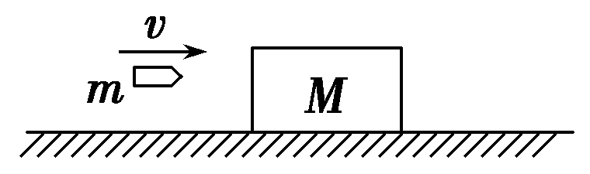

①子弹和木块的共同速度；

②子弹与木块摩擦产生的热量*Q*.

编号:2016DGL04

A.【选修3－3】(12分)

(1)下列说法中正确的是________。

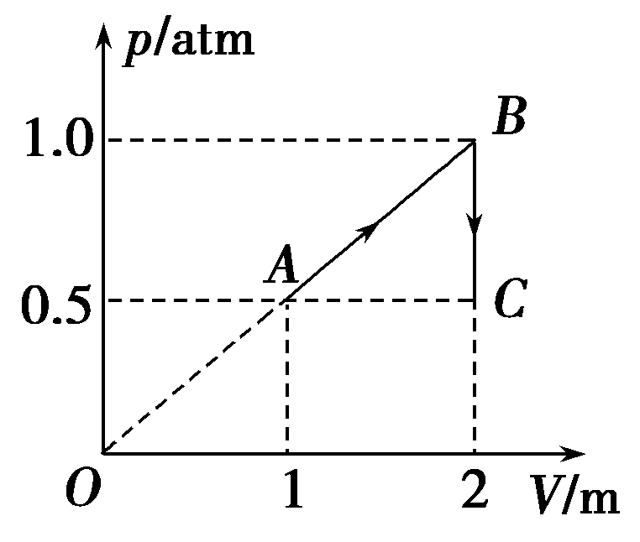A.在太空站中处于失重状态的水滴呈球形状，是由液体表面张力引起的

B.用气筒给自行车打气，越打越费劲，是气体分子之间斥力变大

C.在压强一定的情况下，晶体熔化过程中分子的平均动能增加

D.当气体温度升高时，每一个分子运动速率都增加

(2)如图1所示，一定质量的理想气体从状态*A*变化到状态*B*，再由状态*B*变化到状态*C*。由状态*A*变化到状态*B*，气体内能________(填“增加”减少”或“不变”)，状态由*A*到*B*再到*C*变化的整个过程中，气体________(填“吸收”或“放出”)热量。

(3)前段时间南京地区空气污染严重，出现了持续的雾霾天气。一位同学受桶装纯净水的启发，提出用桶装的净化压缩空气供气，每个桶能装10 atm的净化空气20 L。如果人每分钟吸入1 atm的净化空气8 L。

①外界气压在1 atm的情况下，打开桶盖，待稳定后桶中剩余气体的质量与打开桶盖前的质量之比；

②在标准状况下，1 mol空气的体积是22.4 L，阿伏加德罗常数*N*A＝6.0×1023 mol－1。请估算人在27 ℃气温下每分钟吸入空气的分子数(保留一位有效数字)。

C.【选修3－5】(12分)

(1)卢瑟福α粒子散射实验中，金箔中的原子核可以看作静止不动，下列各图画出了两个α粒子运动到金核附近时的散射径迹，其中可能正确的是________。

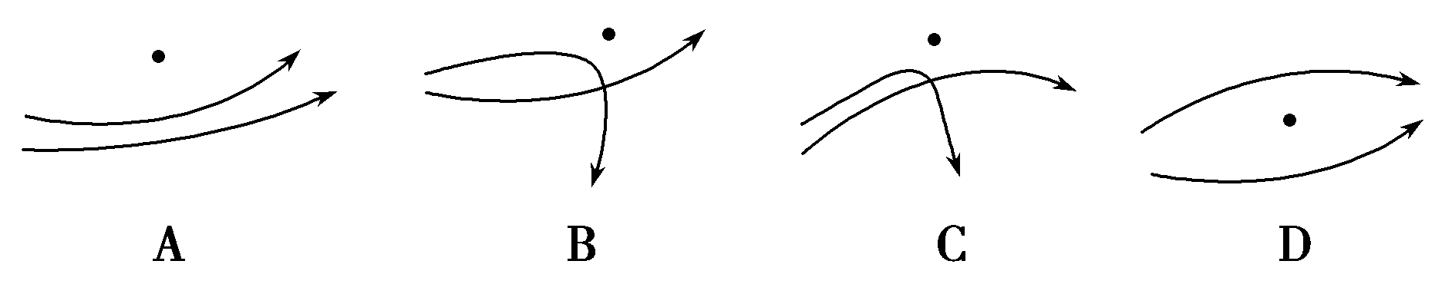

(2)“轨道电子俘获”是放射性同位素衰变的一种形式，它是指原子核(X)俘获一个核外电子，使其内部的一个质子变为中子，并放出一个中微子，从而变成一个新核(Y)的过程。中微子的质量远小于质子的质量，且不带电。写出这种衰变的核反应方程式______________________。生成的新核处于激发态，会向基态跃迁，辐射光子的频率为*ν*，已知真空中的光速为*c*，普朗克常量为*h*，则此核反应过程中的质量亏损为________。

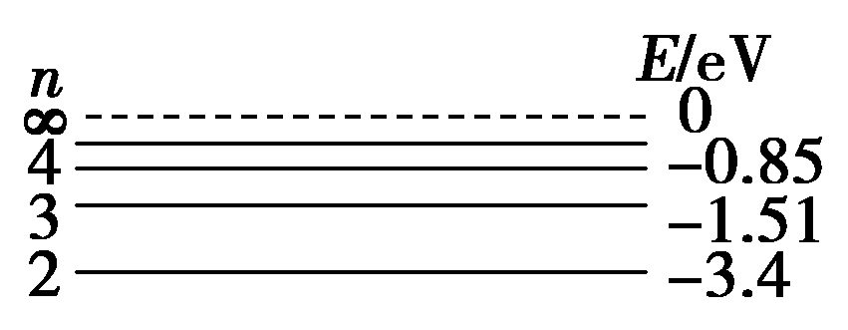(3)用光照射处于基态的氢原子，激发后放出6种不同频率的光子，氢原子的能级如图4所示，普朗克常量为*h*＝6.63×10－34 J·s。求照射光的频率(结果保留两位有效数字)。

A.【选修3－3】(12分)

编号:2016DGL05

（1）我国将开展空气中PM2.5浓度的监测工作. PM2.5是指空气中直径小于2.5微米的悬浮颗粒物，其漂浮在空中做无规则运动，很难自然沉降到地面，吸入后会进入血液对人体形成危害.矿物燃料燃烧的排放是形成PM2.5的主要原因.下列关于PM2.5的说法中不正确的是 .（填写选项前的字母）

A．温度越高，PM2.5的运动越激烈

B．PM2.5在空气中的运动属于分子热运动

C．周围大量分子对PM2.5碰撞的不平衡使其在空中做无规则运动

D．倡导低碳生活减少化石燃料的使用能有效减小PM2.5在空气中的浓度

（2）一定质量的理想气体由状态*A*经状态*B*变化到状态*C*的*p*-*V*图象如图所示．在由状态*A*变化到状态*B*的过

程中，理想气体的温度 （填“升高”、“降低”或“不变”）．在由状态*A*变化到状态*C*的

过程中，理想气体吸收的热量 它对外界做的功（填“大于”、“小于”或“等于”）

（3）已知阿伏伽德罗常数为6.0×1023mol-1，在标准状态（压强*p*0=1atm、温度*t*0=0℃）下理想气体的摩尔体积都为22.4L，已知第（2）问中理想气体在状态C时的温度为 27℃，求该气体的分子数（计算结果保留两位有效数字）．

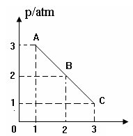

***V/L***

C.【选修3－5】(12分)

(1)所有涉及负电子和正电子的核转变过程都叫作β衰变，实际的例子有：

Co―→Ni＋e＋*ν*e

Na―→Ne＋e＋*ν*e

其中νe是不带电而质量很小可以忽略的中微子，由于原子核中没有单个的电子或正电子，所以上述衰变实际上是核中的质子和中子相互变化的结果，已知静止中子质量大于质子的质量。以下说法正确的是________。

A.负电子衰变是不稳定原子核中一个中子转变为质子，放出负电子

B.正电子衰变过程有质量亏损

C.静止的自由中子可能发生负电子衰变

D.静止的自由质子可能发生正电子衰变

(2)原子核从核外电子壳层中俘获一个轨道电子的衰变过程称为轨道电子俘获，该过程也称为β衰变。如：Na＋e―→Ne，上述过程实际上是原子核内一个质子俘获电子转变为________；若原子核俘获的是原子的K层电子，新原子的电子壳层K层留下一个空位，原子的L层电子会跃迁到K层并辐射频率为*ν*的光子，已知氖原子K层电子的能级*E*K＝*E*0，则氖原子*L*层电子能级*E*L为________。(普朗克常数为*h*)

(3)质量*m*1静止的U衰变为质量*m*2的Th，放出质量*m*3的α粒子，有γ光子辐射。

①求衰变过程释放的核能；

②若α粒子动量大小是*p*1，γ光子动量大小为*p*2，它们方向相同，求Th的动量大小。

A.【选修3－3】(12分)

编号:2016DGL06

封闭在气缸内一定质量的理想气体由状态*A*变到状态*D*，其体积*V*与热力学温度关*T*系如图所示，该气体的摩尔质量为*M*，状态A的体积为*V*0，温度为*T*0，O、A、D三点在同一直线上，阿伏伽德罗常数为*N*A。

（1）由状态A变到状态D过程中

*O*

*A*

*B*

*C*

*D*

*V*

*T*

A．气体从外界吸收热量，内能增加

B．气体体积增大，单位时间内与器壁单位面积碰撞的分子数减少

C．气体温度升高，每个气体分子的动能都会增大

D．气体的密度不变

（2）在上述过程中，气体对外做功为5J，内能增加9J，则气体 （选“吸收”或“放出”）热量 J。

（3）在状态D，该气体的密度为ρ，体积为2*V*0，则状态D的温度为多少？该气体的分子数为多少？

C.【选修3－5】(12分)

（1）1927年戴维逊和革末完成了电子衍射实验，该实验是荣获诺贝尔奖的重大近代物理实验之一.如图所示的是该实验装置的简化图. 下列说法不正确的是 ▲

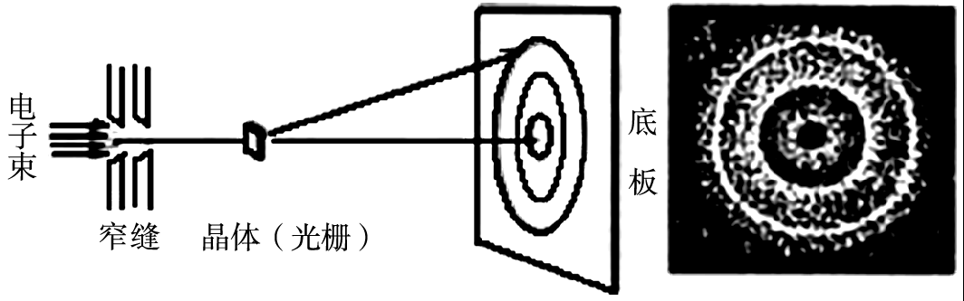（填写选项前的字母）.

A．亮条纹是电子到达概率大的地方 B．该实验说明物质波理论是正确的

C．该实验再次说明光子具有波动性 D．该实验说明实物粒子具有波动性

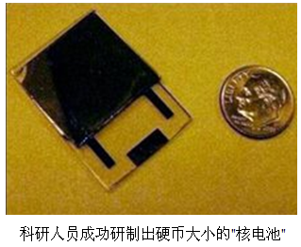（2）核电池又叫“放射性同位素电池”，一个硬币

大小的核电池，就可以让手机不充电使用5000

年. 燃料中钚（高考资源网(ks5u.com),中国最大的高考网站,您身边的高考专家。）是一种人造同位素，

可通过下列反应合成：①用氘核（高考资源网(ks5u.com),中国最大的高考网站,您身边的高考专家。）轰击

铀（高考资源网(ks5u.com),中国最大的高考网站,您身边的高考专家。）生成镎（NP238）和两个相同的粒

子X，核反应方程是高考资源网(ks5u.com),中国最大的高考网站,您身边的高考专家。；

② 镎（NP238）放出一个粒子Y后转变成钚（高考资源网(ks5u.com),中国最大的高考网站,您身边的高考专家。），核反应方程是**高考资源网(ks5u.com),中国最大的高考网站,您身边的高考专家。高考资源网(ks5u.com),中国最大的高考网站,您身边的高考专家。 高考资源网(ks5u.com),中国最大的高考网站,您身边的高考专家。**+**高考资源网(ks5u.com),中国最大的高考网站,您身边的高考专家。**．则X粒子的符号为 ；Y粒子的符号为 ．

（3）一对正负电子相遇后转化为光子的过程被称之为湮灭. ①静止的一对正负电子湮灭会产生两个同频率的光子，且两个光子呈180°背道而驰，这是为什么？②电子质量*m*=9.1×10-31kg，真空中光速*c*=3×108m/s，普朗克恒量为*h*=6.63×10-34J·s，求一对静止的正负电子湮灭后产生的光子的频率（结果保留两位有效数字）．

A.【选修3－3】(12分)

编号:2016DGL07

（1）下列说法中正确的是

*V*

*P*

*O*

*V*2

*V*1

*P*1

*A*

*B*

A．晶体一定具有各向异性，非晶体一定具有各向同性

B．内能不同的物体，它们分子热运动的平均动能可能相同

C．液晶既像液体一样具有流动性，又跟某些晶体一样具有光学性质的各向异性

D．随着分子间距离的增大，分子间作用力减小，分子势能也减小

（2）一定质量的理想气体从状态*A*(*P*1、*V*1)开始做等压膨胀变化到状态*B*(*P*1、*V*2)，状态变化如图中实线所示．气体分子的平均动能 _ （选填“增大”“减小”或“不变”），气体 （选填“吸收”或“放出”）热量．

（3）可燃冰是天然气的固体状态，深埋于海底和陆地永久冻土层中，它的主要成分是甲烷分子与水分子，是极具发展潜力的新能源。已知1m3 可燃冰可释放164 m3的天然气（标准状况下），标准状况下1mol气体的体积为2.24×10–2 m3，阿伏加德罗常数取*N*A=6.02×1023mol-1。则1m3可燃冰所含甲烷分子数为多少？（结果保留一位有效数字）

C.【选修3－5】(12分)

（1）（4分）下列说法正确的是

A．汤姆生发现了电子，表明原子具有核式结构

B．太阳辐射的能量主要来自太阳内部的热核反应

C．一束光照射到某种金属上不能发生光电效应，是因为该束光的波长太短

D．将放射性元素掺杂到其它稳定元素中，并降低其温度，它的半衰期不发生改变

（2）（4分）北京时间2011年3月11日在日本海域发生强烈地震，并引发了福岛核电站产生大量的核辐射，经研究，其中核辐射的影响最大的是铯137（），可广泛散布到几百公里之外，且半衰期大约是30年左右）．请写出铯137发生*β*衰变的核反应方程：

．如果在该反应过程中释放的核能为，则该反应过程中质量亏损为 ．（已知碘（I）为53号元素，钡（）为56号元素）

（3）（4分）如图甲所示，光滑水平面上有*A*、*B*两物块，已知*A*物块的质量*mA*=1kg．初始时刻*B*静止，*A*以一定的初速度向右运动，之后与*B*发生碰撞并一起运动，它们的位移-时间图象如图乙所示（规定向右为位移的正方向），则物体B的质量为多少？

*A*

*B*

*S*

*O*

*vA*

图甲

*t*/s

*S*/m

0

4

8

16

20

*B*

*A*

图乙

*A*、*B*整体

A.【选修3－3】(12分)

编号:2016DGL08

⑴下列四幅图分别对应四种说法，其中正确的是 ▲

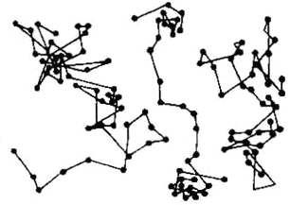

A.三颗微粒运动

位置的连线

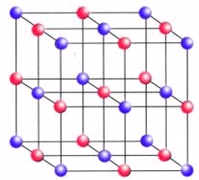

C.食盐晶体

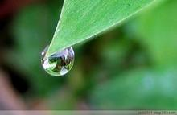

D.小草上的露珠

B.分子间的作用力

与距离的关系

斥力

引力

*F*

*r*

*r*0

*O*

*O*

*V*

*p*

*a*

*c*

*b*

*d*

A．微粒运动就是物质分子的无规则热运动，即布朗运动

B．当两个相邻的分子间距离为*r*0时，它们间相互作用的引力和斥力大小相等

C．食盐晶体的物理性质沿各个方向都是一样的

D．小草上的露珠呈球形的主要原因是液体表面张力的作用

⑵如图，一定质量的理想气体由状态*a*沿*abc*变化到状态*c*，吸收了340J的热量，并对外做功120J。若该气体由状态*a*沿*adc*变化到状态*c*时，对外做功40J，则这一过程中气体 （填“吸收”或“放出”） J热量。

⑶已知水的摩尔质量为18g/mol、密度为1.0×103kg/m3，阿伏伽德罗

常数为6.0×1023mol-1，试估算1200ml水所含的水分子数目（计算

结果保留一位有效数字）。

C.【选修3－5】(12分)

⑴关于下列四幅图说法正确的是

C.电子束通过铝箔

时的衍射图样

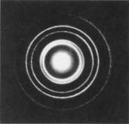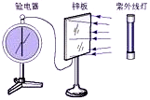

验电器 锌板 紫外光灯

B.光电效应实验

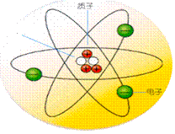

中子

质子

电子

A.原子中的电子绕

原子核高速运转

D. *α*粒子散射实验

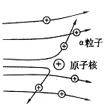

A．原子中的电子绕原子核高速运转时，运行轨道的半径是任意的

*E***/**eV

0

**-**0.54

**-**0.85

**-**13.6

1

2

3

4

5

∞

*n*

**-**3.40

**-**1.51

B．光电效应实验说明了光具有粒子性

C．电子束通过铝箔时的衍射图样证实了电子具有波动性

D．发现少数*α*粒子发生了较大偏转，说明原子的质量绝大部分集中在很小空间范围

⑵如图所示为氢原子的能级图。用光子能量为13.06 eV的光照射一群处于基态的氢原子，可能观测到氢原子发射的不同波长的光有 种，其中最短波长为 m（已知普朗克常量*h*=6.63×10－34 J·s）。

⑶速度为3m/s的冰壶甲与静止的相同冰壶乙发生对心正碰，碰后甲以1m/s的速度继续向前滑行。求碰后瞬间冰壶乙的速度大小。

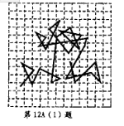A.【选修3－3】(12分)

编号:2016DGL09

(1)小张在显微镜下观察水中悬浮的细微粉笔末的运动。他把小颗粒每隔一定时间的位置记录在坐标纸上，如图所示，下列判断正确的是_______

A．图中的折线就是粉笔末的运动轨迹

B．图中的就是水分子的运动轨迹

C．从整体上看粉笔末的运动是无规则的

D．图中折线表明水分子在短时间内运动是有规则的

（2）夏天的阳光烤暖了大地，使地面附近的空气变热，形成暖气团升往高空而逐渐膨胀。由于暖气团体积非常大，可不计和外界大气的热交换，则暖气团在上升过程中对外界气体____________(选填“做正功”、“做负功”或“不做功”)，暖气团内部的温度________(选填“升高”、“降低”或“不变”)。

（3）为庆祝教师节，某学校购买了一只20L的氢气瓶给氢气球充气。氢气瓶内氢气的初始压强为3atm，每只氢气球的容积为2L，充气后氢气球内气体的压强为1.2atm，若不计充气过程中氢气温度的变化，则该氢气瓶一共能充多少只氢气球？

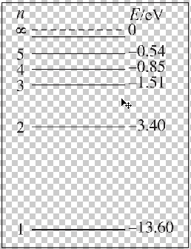

C.【选修3－5】(12分)

（1）下列说法正确的是（ ）

A．在黑体辐射中，随着温度的升高，辐射强度的极大值向频率较低的方向移动

B．汤姆生发现了电子，并提出原子的核式结构模型

C．核子结合成原子核一定有质量亏损，并释放出能量

D．太阳内部发生的核反应是热核反应

（2）氢原子的能级如图所示，当氢原子从*n*=4向*n*=2的能级跃迁时，辐射的光子照射在某金属上，刚好能发生光电效应，则该金属的逸出功为 eV。现有一群处于*n*=4的能级的氢原子向低能级跃迁，在辐射出的各种频率的光子中，能使该金属发生光电效应的频率共有 种。

（3）一静止的铀核（）发生α衰变转变成钍核（Th），已知放出的*α*粒子速度为*v*0=2.0×106m/s．假设铀核发生衰变时，释放的能量全部转化为α粒子和钍核的动能．试写出铀核衰变的核反应方程产求出钍核（Th）的反冲速度。（结果保留两位有效数字）

A.【选修3－3】(12分)

编号:2016DGL10

研究大气现象时可把温度、压强相同的一部分气体叫做气团。气团直径达几千米，边缘部分与外界的热交换对整个气团没有明显影响，气团在上升过程中可看成是一定质量理想气体的绝热膨胀，设气团在上升过程中，由状态Ⅰ(p1、V1、T1)绝热膨胀到状态Ⅱ(p2、V2、T2) 。倘若该气团由状态Ⅰ(p1、V1、T1)作等温膨胀到Ⅲ(p3、V3、T3)，试回答：

(1)下列判断正确的是

A．p3>p2 B．p3<p2 C．T1>T2 D．T1<T2

(2)若气团在绝热膨胀过程中对外做的功为*W*1，则其内能变化ΔE1=_______________；若气团在等温膨胀过程中对外做的功为*W*2，则其内能变化ΔE,2=______________。

(3)气团体积由V1变化到V2时，求气团在变化前后的密度比和分子间平均距离之比。

C.【选修3－5】(12分)

（1）自由中子是不稳定的，它的平均寿命大约是900s，它能自发地发生放射性衰变，衰变方程是：高中试卷网 http://sj.fjjy.org其中高中试卷网 http://sj.fjjy.org是反电子中微子（不带电的质量很小的粒子）。下列说法中正确的是

A．自由中子的衰变是β衰变，X是负电子

B．有20个自由中子，半小时后一定剩下5个中子未发生衰变

C．衰变过程遵守动量守恒定律

D．衰变过程有质量亏损，所以能量不守恒

（2）电子俘获即原子核俘获1个核外轨道电子，使核内1个质子转变为中子。一个理论认为地热是镍58 （高中试卷网 http://sj.fjjy.org）在地球内部的高温高压下发生电子俘获核反应生成钴（C0）58时产生的，则镍58电子俘获核反应方程为_____________________ ________；生成的钴核处于激发态，会向基态跃迁，辐射Υ光子的频率为*ν*，已知真空中的光速和普朗克常量是c和h，则此核反应过程中的质量亏损为_____________________。

（3）在电子俘获中，原子核俘获了K层一个电子后，新核　原子的K层将出现一个电子空位，当外层L层上电子跃迁到K层填补空位时会释放一定的能量：一种情况是一辐射频率为ν0的X射线；另一种情况是将该能量交给其它层的某电子，使电子发生电离成为自由电子。　该能量交给M层电子，电离后的自由电子动能是E0，已知普朗克常量为h，试求新核原子的L层电子和K层电子的能级差及M层电子的能级（即能量值）。

A.【选修3－3】(12分)

编号:2016DGL11

(1)带有活塞的汽缸内封闭一定量的理想气体．气体开始处于状态*a*，然后经过过程*ab*到达状态*b*或经过过程*ac*到达状态*c*，*b*、*c*状态温度相同，*V*－*T*图象如图所示．设气体在状态*b*和状态*c*的压强分别为*pb*和*pc*，在过程*ab*和*ac*中吸收的热量分别为*Qab*和*Qac*，则下列结果正确的是________．

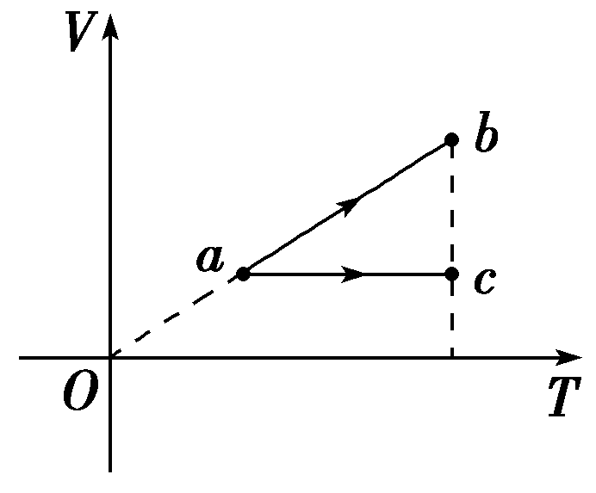

A．*pb*>*pc*，*Qab*>*Qac*

B．*pb*<*pc*，*Qab*>*Qac*

C．*pb*<*pc*，*Qab*<*Qac*

D．状态*a*的压强等于状态*b*的压强

(2)①液体表面具有________的趋势，是由于液体表面层分子的分布比内部稀疏．

②密闭容器中有一定质量的理想气体，当其在完全失重状态下，气体的压强________(填“为”或“不为”)零．

(3)某学校科技兴趣小组利用废旧物品制作了一个简易气温计：在一个空葡萄酒瓶中插入一根两端开口的玻璃管，玻璃管内有一段长度可忽略的水银柱，接口处用蜡密封，将酒瓶水平放置，如图所示．已知该装置密封气体的体积为480 cm3，玻璃管内部横截面积为0.4 cm2，瓶口外的有效长度为48 cm.当气温为7 ℃时，水银柱刚好处在瓶口位置．

①求该气温计能测量的最高气温；

②假设水银柱从瓶口处缓慢移动到最右端的过程中，密封气体从外界吸收3 J热量，问在这一过程中该气体的内能如何变化？变化了多少？(已知大气压强为1×105 Pa)

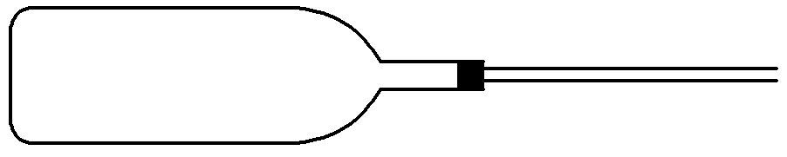

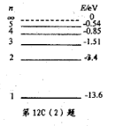

C.【选修3－5】(12分)

(1)如果下列四种粒子具有相同的动能，则德布罗意波长最大的是

A．电子 B．中子 C．质子 D．α粒子

(2)氢原子的部分能级如图所示。已知可见光的光子能量在1.62eV到3.11eV之间，则处于基态的氢原子___________(选填“可以”或“不可以”)吸收多个可见光光子使其向高能级跃迁。氢原子从高能级向基态跃迁时，发出的光波波长比可见光波长______________(选填“长”、“短”或“相等”)。

(3)在光滑水平面上，一质量为3kg，速度大小为5m/s的A球与质量为6kg静止的B球对心碰撞，碰后B球的速度大小为3m/s，求碰后A球的速度。